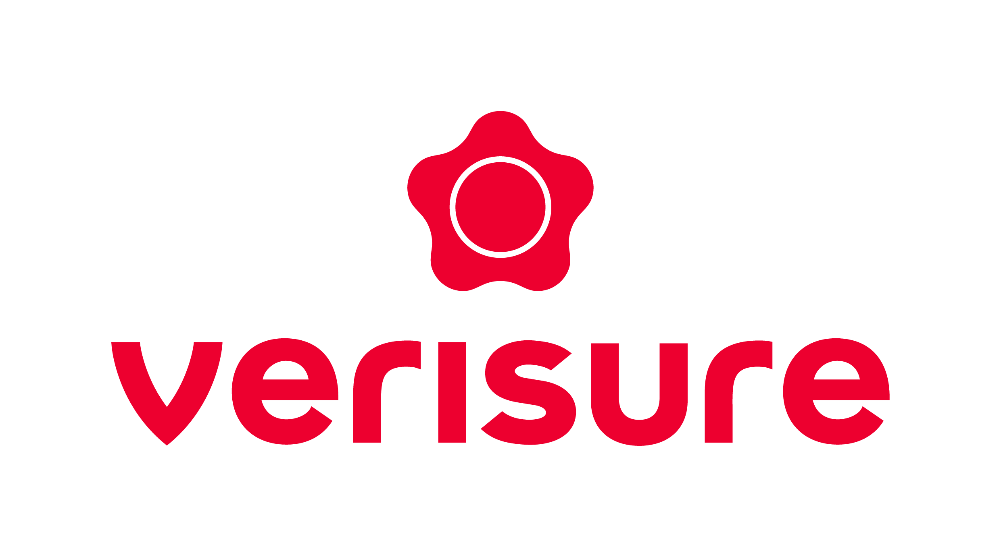

**Securitas Direct agora é Verisure: a mesma empresa de sempre, mais forte do que nunca**

**Lisboa, 22 de outubro de 2025** - A Securitas Direct inicia hoje um novo capítulo da sua história em Portugal. Após mais de 20 anos de presença no país, a empresa adota oficialmente o nome **Verisure**, alinhando-se à **identidade global do grupo a que pertence desde a sua fundação** e que é líder em segurança profissional monitorizada na Europa e América Latina a proteger pessoas, lares e pequenos negócios. Esta mudançarepresenta uma evolução estratégica que **unifica a marca a nível global** mantendo o compromisso de **proteger o que mais importa**, através da prevenção, deteção, verificação e intervenção.

A transição para o nome Verisure em Portugal dá continuidade à experiência e ao conhecimento consolidados nos **17 países** onde o grupo está presente, com **mais de 35 anos de experiência**, **5,8 milhões de clientes** e mais de 30.000 colaboradores. Este passo marca a construção de uma marca única, sólida e preparada para definir o futuro da segurança em Portugal.

Esta evolução reforça os **três pilares da marca** em Portugal. Em primeiro lugar, consolida o **posicionamento da Verisure** a nível nacional, dando continuidade à **liderança** alcançada pela Securitas Direct no segmento da segurança monitorizada. Em segundo lugar, fortalece a missão de continuar a trazer **tecnologia e inovação** **constante**, com o desenvolvimento de **tecnologia própria** que alia inteligência artificial e resposta humana imediata, mantendo sempre o fator humano no centro de cada intervenção. Por fim, reafirma o compromisso em oferecer um **serviço de excelência**, atuando em média em menos de 20 segundos, avaliado com uma média de 9,2 em 10 no índice de satisfação dos clientes. As pessoas estão no centro de todas as ações da empresa. Uma equipa altamente qualificada trabalha todos os dias para proteger pessoas e oferecer soluções seguras, rápidas e personalizadas.

Este é também um momento estratégico para a marca porque, recentemente, a Verisure entrou na bolsa de Estocolmo, realizando o maior IPO da Europa nos últimos três anos. Este marco reforça a solidez e ambição do grupo, ampliando o acesso a capital para continuar a investir em inovação e seguir a oferecer um serviço personalizado, tecnológico e eficiente, para continuar a definir os padrões de excelência na indústria da segurança.

O **portefólio da Verisure em Portugal** inclui **sistemas de alarme para residências e pequenos negócios**, conectados a uma **Central Recetora de Alarmes disponível 24 horas por dia, todos os dias**. As soluções abrangem **deteção de intrusão, incêndio ou inundação**, bem como **resposta a emergências médicas**. Cada sistema é acompanhado por uma **equipa altamente qualificada** que garante instalação profissional, acompanhamento contínuo e assistência imediata em qualquer situação, com um contacto direto com as autoridades.

“*Esta evolução reforça o que sempre fizemos melhor: proteger pessoas, famílias e pequenos negócios. Continuamos com o mesmo compromisso, o mesmo serviço e a mesma equipa, agora com uma marca mais forte e global. A mudança para Verisure representa mais do que uma nova identidade, é a afirmação da nossa liderança e da confiança que milhões de clientes depositam em nós todos os dias. Estamos a um passo de nos convertermos na empresa líder mundial em alarmes e, por isso, unificamos a nossa marca a nível global, para continuarmos a ser os primeiros a proteger*”, afirma **Juan Antonio del Río Garcia, Diretor Geral da Verisure em Portugal**, antes Securitas Direct.

A adoção do nome Verisure em Portugal vem, assim, dar continuidade à confiança construída ao longo de mais de duas décadas, com talento, tecnologia e experiência que continuarão a posicionar a empresa como líder no seu segmento em Portugal. Porque, quando tudo se decide num segundo, **não há nada como ser o primeiro a proteger**, com uma equipa profissional pronta para atuar em segundos.

**Sobre a Verisure em Portugal, antes Securitas Direct**

A Verisure é líder em serviços de segurança profissional com resposta 24 horas por dia, 7 dias por semana, na Europa e na América Latina.

Todos os dias, as nossas equipas dedicadas utilizam tecnologia de ponta para Dissuadir, Detetar, Verificar e Intervir, protegendo mais de 5,8 milhões de famílias e pequenas empresas contra intrusões, incêndios e emergências médicas em 17 países.

Com mais de 35 anos de conhecimento, experiência e inovação, a Verisure é reconhecida pelo seu marketing pioneiro, excelência comercial, produtos e serviços inovadores e enfoque no cliente.  
A nossa missão é proporcionar tranquilidade aos nossos clientes, protegendo aquilo que mais valorizam.

Acreditamos que todos têm o direito de se sentir seguros e protegidos. Graças ao forte compromisso com a qualidade do serviço, procuramos manter a carteira de clientes mais satisfeita e fiel do setor. Estimamos ter uma das taxas de crescimento e retenção mais elevadas a nível mundial em serviços direcionados ao consumidor, o que demonstra o nosso compromisso com um serviço de excelência e uma proposta de valor sólida para os nossos clientes.

**Contactos**

Joana Alvito | Communications Manager Verisure Portugal

[Joana.alvito@verisure.pt](mailto:Joana.alvito@verisure.pt) | 910 782 483

Hugo Costa | Senior Communication Consultant

[hugo.costa@lift.com.pt](mailto:Hugo.costa@lift.com.pt) | 914 409 524

Catarina Carvalho | Communication Consultant

[Catarina.carvalho@lift.com.pt](mailto:Catarina.carvalho@lift.com) | 910 780 601